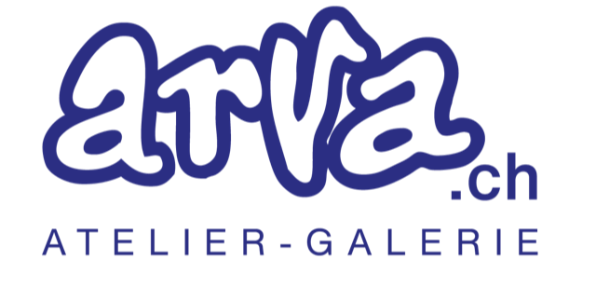
Planning des expositions à l’atelier galerie ARVA 2026
(situation au 14.1.2026)

Pendant les périodes sans exposant, possibilité de louer la vitrine. Toutefois, priorité aux expositions.

Périodes | Galerie | Vitrine
8 au 29 janvier 2026 | Collective de janvier « Inspiré par Paul Klee »
29 janvier au 12 février | Emilie Schmitt
12 au 26 février
26 février au 12 mars | Michèle Pasche
12 au 19 mars | SEMAINE DE COURS à LA GALERIE
19 mars au 9 avril | Collective de printemps « un air de printemps »
9 au 23 avril
23 avril au 7 mai
7 au 21 mai
21 mai au 4 juin
4 au 18 juin | Dominique Hennard
18 juin au 2 juillet
2 au 9 juillet | SEMAINE DE COURS à LA GALERIE  6.7 Dominique Hennard
9 au 23 juillet
23 juillet au 6 août
6 au 20 août
20 août au 3 septembre
3 au 17 septembre
17 septembre au 1er octobre
1er au 15 octobre
15 au 29 octobre
29 octobre au 12 novembre
12 au 26 novembre | René Blöchlinger
26 novembre au 10 décembre | Marché de Noël et Ultra Noël
10 au 24 décembre
24 décembre au

Location pour les membres : CHF 500.- la quinzaine, pour des exposants non-membres CHF 600.-. En juillet et août CHF 400.- la quinzaine.
Location de la vitrine : CHF 40.- la période.
Pour réserver une période contacter planning.arva@gmail.com

